串口配置

1. 串口（USART）说明
   1. 串口是一种通信协议，相比与CAN总线，需要一个参考地
   2. 串口需接三条信号线，分别是RX、TX、GND
   3. 两个设备通过串口通信时，设备1的RX需接设备2的TX，设备1的TX需接设备2的RX
   4. 因此一个USART接口一般只能接一个设备
2. 单片机的串口配置
   1. 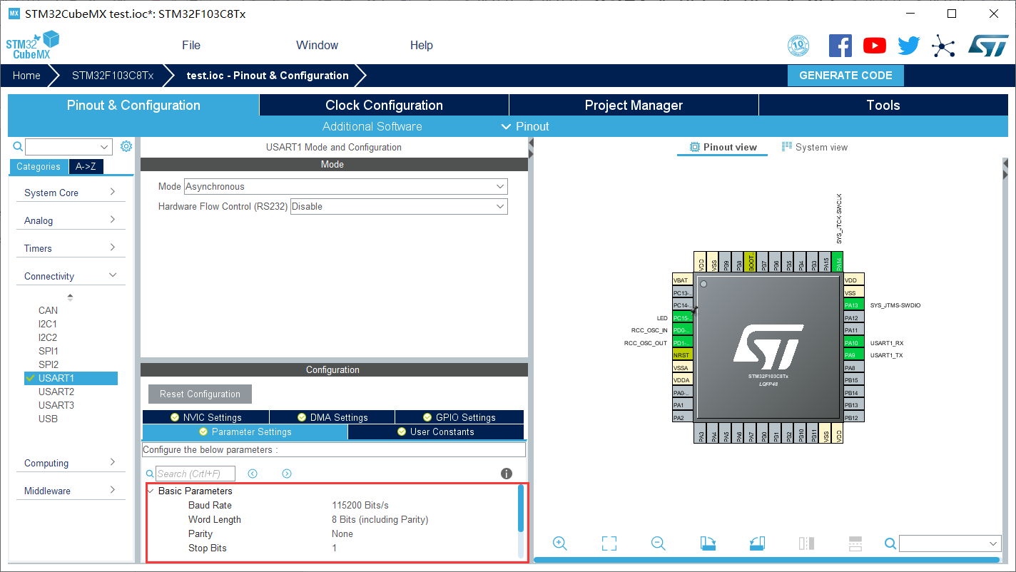
   2. 一些重要参数说明：
      1. 波特率：串口通信速率，单位是bit/s
      2. Word Length：一般设置为8位
      3. Parity:校验位，分为奇校验 偶校验
      4. Stop Bits:停止位
   3. 以上参数的设置，通信双方必须设置一样，才可以正常通信
3. 一些高级设置
   1. 开启串口中断
      1. 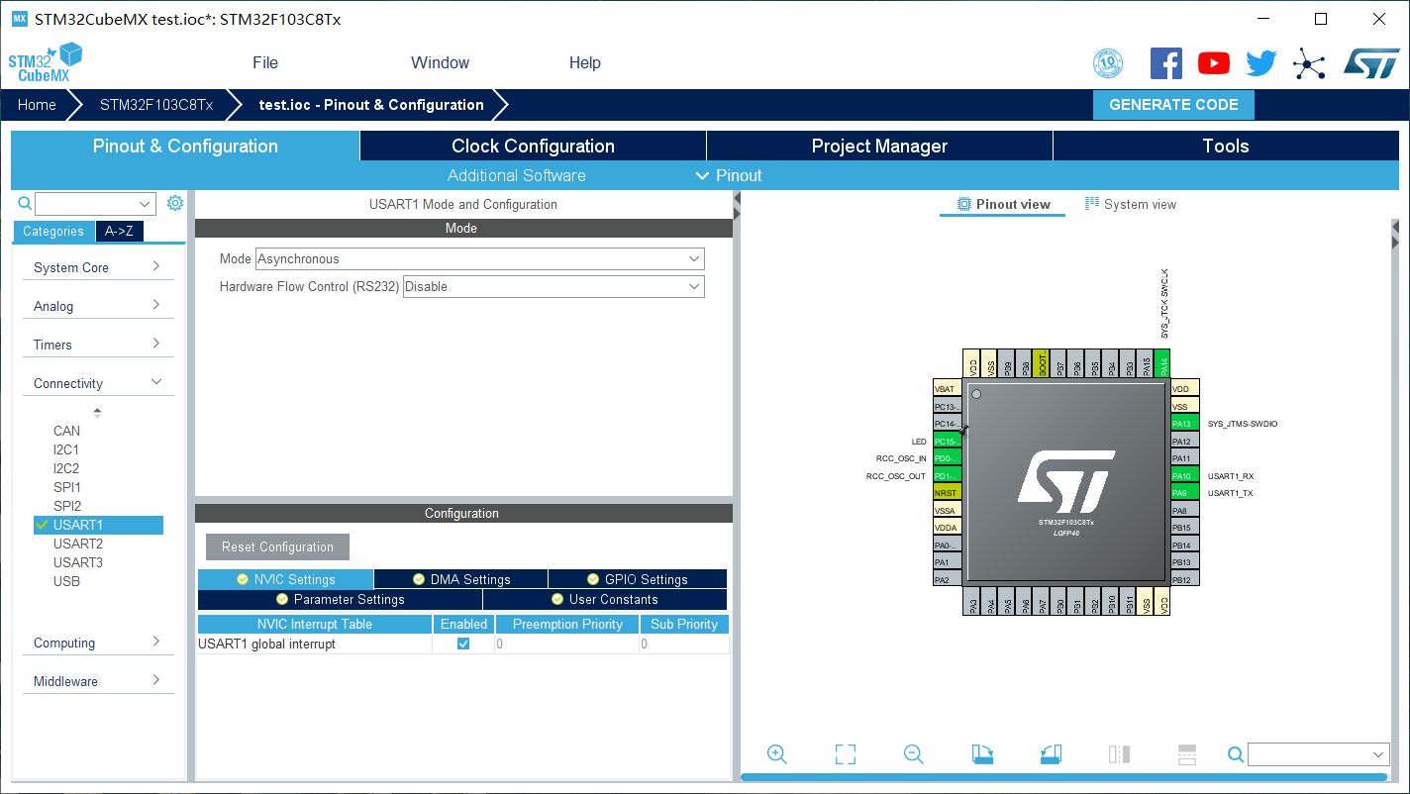
4. USB转TTL使用教程
   1. 安装驱动
   2. 将USB转TTL插上电脑
   3. 驱动安装成功的话，此时可识别出一个CH340设备
   4. 打开串口助手，设置好串口相应参数，打开串口
   5. 将RX TX GND 与单片机的TX RX GND相连
   6. 若程序正确，此时即可收到单片机发送的消息。

作业：

1. 单片机初始化完毕后，发送”hello,world“。
2. 按键按下后，发送”key checked!”
3. 封装好一个串口发送函数，uprinf
   1. 函数原型为：void uprintf(char *fmt, ...)
   2. 调用实例：
      1. uprintf(“hello,world!”
      2. uprintf(“%d %d”,5,10);

可能用到的函数：

HAL_UART_Transmit